HX3105 scheda creata il 18 giugno 2026
Descrizione storico-bibliografica
Il *gatto nero. – Anno 1, n. 1 (1 aprile 1866)- . - Torino : Tip. Cerutti e De Rossi, 1866. – 1 volume : ill. ; 32 cm. ((Bisettimanale. - TO00184663

Il *gatto nero : rivista settimanale illustrata umoristica. - Anno 1, n. 1 (25 dicembre 1890)-anno 2 (1891). - Savona : Tip. A. Battaglia, 1890-1891. – 2 volumi : ill. ; 38 cm. - CUBI 260700. - BNI 1891-3289. - CFI0355205

Il *gatto nero : periodico settimanale, indipendente. - Anno 1, n. 1 (19-20 marzo 1898). - Taranto : Stab. Tip. Leggieri, 1898. - 1 volume ; 43 cm. - CUBI 260699. - BNI 1898-4108. - CFI0355204

Il *gatto nero : salta fuori una volta al mese. – N. 1 (dicembre 1900)-n. 2 (gennaio 1901). - Roma : Off. poligrafica romana, 1900-1901. – 2 volumi : ill. ((Mensile. - LO10720632

Il *gatto nero : miagola, graffia e tinge : giornale réclame / edito a cura del Cerificio toscano Il gatto nero, Firenze. - Firenze : [s. n., 1919]. – 1 volume ; 44 cm. ((Periodicità non determinata. - Descrizione basata su: Anno 1, n. 2 (12 novembre 1919). - CFI0532385

Il *gatto nero : settimanale umoristico di opposizione ... all'opposizione. - N. 1 (12 ottobre 1924)-n. 4 (1924). - Torino : Tip. La Grafica, 1924. – 1 volume ; 50 cm. - CFI0709529; IEI0125148

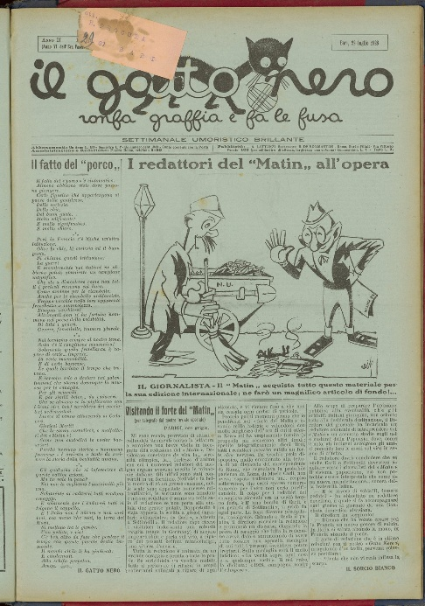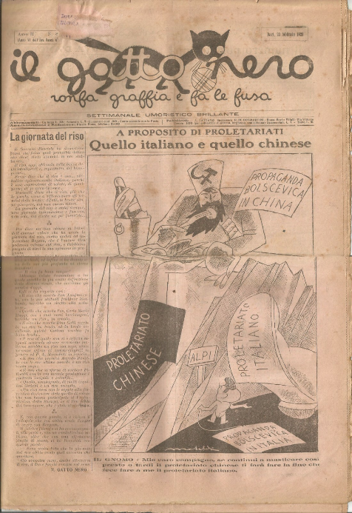
Il *gatto nero : ronfa, graffia e fa le fusa: settimanale umoristico brillante. - Anno 1, n. 1 (24 dicembre 1927)-anno 2, n. 32 (12 agosto 1928). - Bari : Stab. tip. de La gazzetta di Puglia, 1927-1928. – 2 volumi : ill. ; 42 cm. - CFI0709514
Copia digitale a: http://www.internetculturale.it/it/913/emeroteca-digitale-italiana/periodic/testata/7828

Soggetti: Periodici umoristici – 1866-1928; Satira politica – 1866-1928

